COMUNICATO STAMPA

Würth Elektronik presenta LED con emissione focalizzata
Sorgenti luminose precise, a ingombro ridotto ed efficienti dal punto di vista energetico
Waldenburg (Germania), 25 febbraio 2025 - Würth Elektronik amplia due serie di LED: “WL-SMCW SMT Mono-color Chip LED Waterclear” ora include un modello compatto con un ingombro in pianta di soli 1,6 mm × 0,8 mm, in cui una lente a cupola focalizza la luce. In questo modo il LED produce un fascio luminoso e focalizzato con un angolo di emissione di soli 30 gradi. La serie “WL-SMTD SMT Mono-color TOP LED Diffused Dome” è ora disponibile anche nelle versioni con angoli di emissione di 30 e 60 gradi, che offrono anche un package nero. Questo garantisce un maggiore contrasto, ad esempio nelle spie luminose dal design scuro.
WL-SMCW nella dimensione 0603 con lente a cupola è la sorgente luminosa ad alta precisione, a ingombro ridotto ed alta efficienza energetica per le applicazioni che richiedono un controllo della luce focalizzato. Il LED consente di dirigere la luce su un’area ridotta, evitando inutili dispersioni di luce o perdite di energia. È indicato ad esempio per applicazioni nell’elettronica di consumo, nei dispositivi medici, nei prodotti palmari o nei display di icone e testi. I LED sono disponibili nei colori blu, verde, verde chiaro, giallo, ambra e rosso.
I nuovi modelli della serie WL-SMTD si rivolgono alle sviluppatrici e agli sviluppatori che cercano soluzioni di illuminazione robuste, esteticamente gradevoli e precise, con un contrasto elevato. La combinazione di un angolo di emissione selezionabile di 30 o 60 gradi, della lente a cupola diffusa e di un package nero in dimensione 3528, che riduce al minimo la perdita di luce, consente un’illuminazione precisa e priva di abbagliamenti per le applicazioni più complesse.
Tutti i nuovi LED sono disponibili fin da subito a magazzino senza limite minimo d’ordine.

Immagini disponibili
Le seguenti immagini possono essere scaricate da internet e stampate: https://kk.htcm.de/press-releases/wuerth/

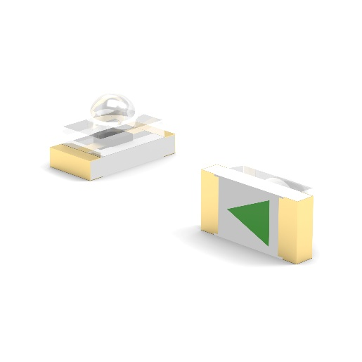  Foto di: Würth Elektronik  WL-SMCW con lente a cupola è una sorgente luminosa di alta precisione, a ingombro ridotto e ad alta efficienza energetica. | 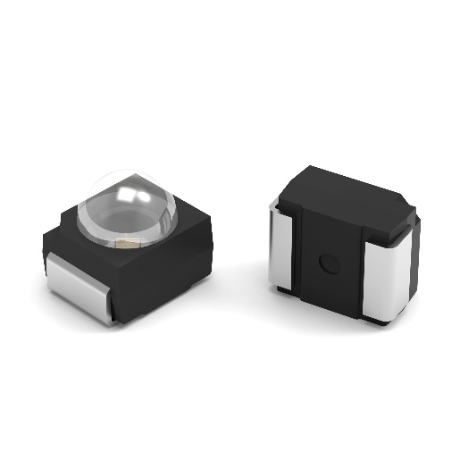  Foto di: Würth Elektronik  WL-SMTD emette una luce diffusa con un angolo di emissione di 30 o 60 gradi ed è ora disponibile con un package nero.

Informazioni sul gruppo Würth Elektronik eiSos
Il gruppo Würth Elektronik eiSos è produttore di componenti elettronici ed elettromeccanici per il settore dell'elettronica e lo sviluppo delle tecnologie per soluzioni elettroniche orientate al futuro. Würth Elektronik eiSos è uno dei maggiori produttori europei di componenti passivi, attivo in 50 Paesi, con stabilimenti in Europa, Asia e America settentrionale che riforniscono una clientela sempre crescente a livello mondiale.
La gamma di prodotti comprende componenti per la compatibilità elettromagnetica (CEM), induttori, trasformatori, componenti HF, varistori, condensatori, resistenze, quarzi, oscillatori, moduli d'alimentazione, bobine per il trasferimento wireless di potenza, LED, sensori, moduli radio, connettori, elementi per gli alimentatori di potenza, tasti e interruttori, tecnologia per la connessione, portafusibili e soluzioni per la trasmissione wireless dei dati. La gamma di prodotti è completata da soluzioni custom.
La disponibilità a magazzino di tutti i componenti del catalogo senza limite minimo d'ordine, i campioni gratuiti e l'elevato supporto dei nostri dipendenti specializzati e addetti alle vendite, così come la vasta scelta di strumenti per la selezione dei componenti, caratterizzano l'orientamento all'assistenza dell'impresa, unico nel suo genere.
Würth Elektronik fa parte del gruppo Würth, leader mondiale nell’ambito dello sviluppo, della produzione e della commercializzazione di materiale di montaggio e di fissaggio e offre impiego a 7900 dipendenti. Nel 2023 il Gruppo Würth Elektronik ha registrato un fatturato di 1,24 miliardi di Euro.
Würth Elektronik: more than you expect!
Per ulteriori informazioni consultare il sito www.we-online.com

Per ulteriori informazioni:  Würth Elektronik eiSos GmbH & Co. KG  Sarah Hurst  Clarita-Bernhard-Strasse 9  81249 München  Germania  Telefono: +49 7942 945-5186  E-Mail: sarah.hurst@we-online.de  www.we-online.com | Contatto per la stampa:  HighTech communications GmbH  Brigitte Basilio  Brunhamstrasse 21  81249 München  Germania  Telefono: +49 89 500778-20  E-Mail: b.basilio@htcm.de  www.htcm.de

